Relación 3 DML

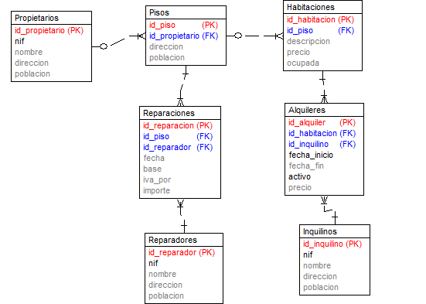

Uso de funciones de agregación (agregaos) simples.

- Reparaciones cuyo importe esta por encima del precio medio de reparación.
- Numero de poblaciones diferentes en las que viven propietarios que tienen pisos.
- Fecha ultima inicio y fecha de inicio primera en alquileres para el año 2023.
- Media de reparaciones por piso y media de reparaciones por piso donde se cuentan sólo los pisos que tienen reparaciones.
- Precio medio de las reparaciones realizadas en los dos últimos años. (en base al año completo)
- Listado de las reparaciones que son más caras y a la vez la más baratas

